รายงานการปฏิบัติราชการประจำ เดือนธันวาคม
ประจำปีงบประมาณ พ.ศ. 2567
สถานีตำรวจภูธรท่ายาง
ข้อมูล ณ วันที่ 31 ธันวาคม 2566

งานป้องกันปราบปราม
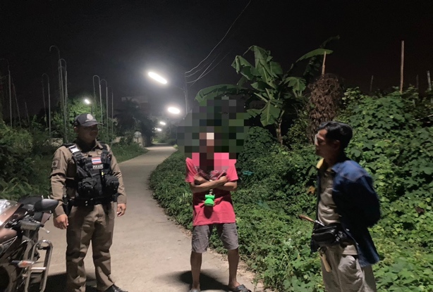
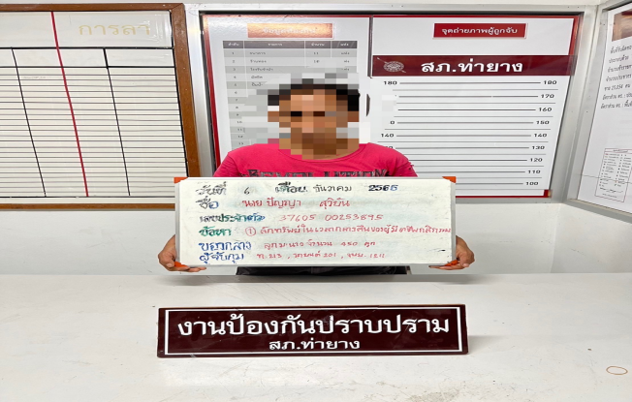
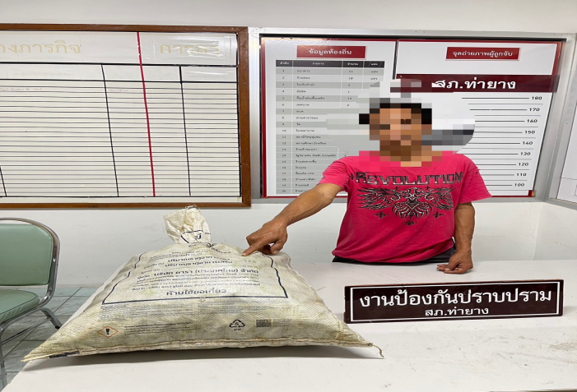

สภ.ท่ายางวันที่ ( 6ธ.ค.2566 )
โดยการอำนวยการสั่งการของ พ.ต.อ.โชคชัย เนียลเซ็น ผกก.สภ.ท่ายาง​
พ.ต.ท.นำพล พวงไพโรจน์ รองผกก.ป.สภ.ท่ายาง , พ.ต.ท.บุญธรรม ขาวปลั่ง สวป.สภ.ท่ายาง สั่งการมอบหมายให้ ร.ต.อ.พิเชษฐ์ ชุ่มจิตต์ รอง สวป. สภ.ท่ายาง ร้อยเวร 20 สายตรวจรถยนต์ 201พร้อม สายตรวจ จยย.1211 รับแจ้งเหตุ 191 เหตุลักทรัพย์ ได้ร่วมกันจับกุม นายปัญญา สุริยัน อายุ 47 ปี ที่อยู่ 428 ม1 ต.ท่ายาง อ.ท่ายางจ.เพชรบุรี โดยแจ้งข้อกล่าวหาว่า ลักทรัพย์ในเวลากลางคืนของผู้มีอาชีพกสิกรรม พร้อมด้วยของกลาง
1. ลูกมะนาวจำนวน 450 ลูก
(อยู่ในถุงกระสอบ)
หมายเหตุ..ในการจับกุมผู้ต้องหาครั้งนี้เป็นการจับกุมตามความผิดซึ่งหน้าและจนท.ชุดจับกุมได้ปฎิบัติหน้าที่ตาม.
"พ.ร.บ.ป้องกันและปราบปรามการทรมานและการกระทำให้บุคคลสูญหาย พ.ศ.2565" ทุกอย่างครบถ้วนตามเอกสารที่แนบมาทั้งหมดทุกขั้นตอน นำตัวผู้ถูกจับส่ง พนักงานสอบสวน สภ.ท่ายาง เพื่อดำเนินการตามกฎหมายต่อไป

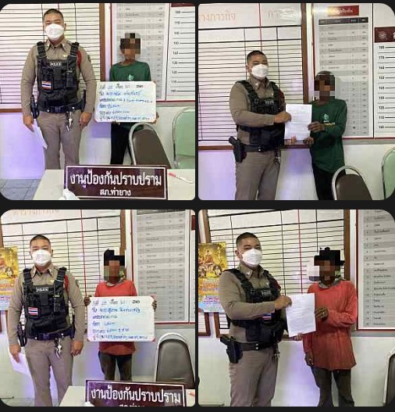

สภ.ท่ายาง
เรียนผู้บังคับบัญชา วันที่ (22 ธ.ค.2565) โดยการอำนวยการสั่งการของ พ.ต.อ.โชคชัย เนียลเซ็น ผกก.สภ.ท่ายาง​
พ.ต.ท.นำพล พวงไพโรจน์ รองผกก.ป.สภ.ท่ายาง พ.ต.ต.บุญธรรม ขาวปลั่ง สวป.สภ.ท่ายาง
สั่งการมอบหมายให้ ร.ต.อ.พิเชษฐ์ ชุ่มจิตต์ รอง สวป. สภ.ท่ายาง ร้อยเวร 20 สายตรวจรถยนต์ 201
พร้อม สายตรวจ จยย.1211 สายตรวจจราจร จุดตรวจจุดสกัดชั่วคราว
ได้ร่วมกันจับกุม นายสุภาพ นิลประเสริฐ อายุ 49 ปี ที่อยู่ 772/4 ม.0 ต.บ่อแขม อ.ชะอำ จ.เพชรบุรี
โดยแจ้งข้อกล่าวหาว่า เสพ พร้อมด้วยของกลาง
1. น้ำปัสสาวะที่เหลือจากการตรวจเบื้องต้นจาก รพ.ท่ายาง จำนวน 1 ขวด
2.เอกสารรับรองผลการตรวจฯจาก รพ.ท่ายาง จำนวน 1 ฉบับ
นำตัวผู้ต้องหาส่งพนักงานสอบสวน สภ.ท่ายาง เพื่อดำเนินการตามกฎหมายต่อไป.

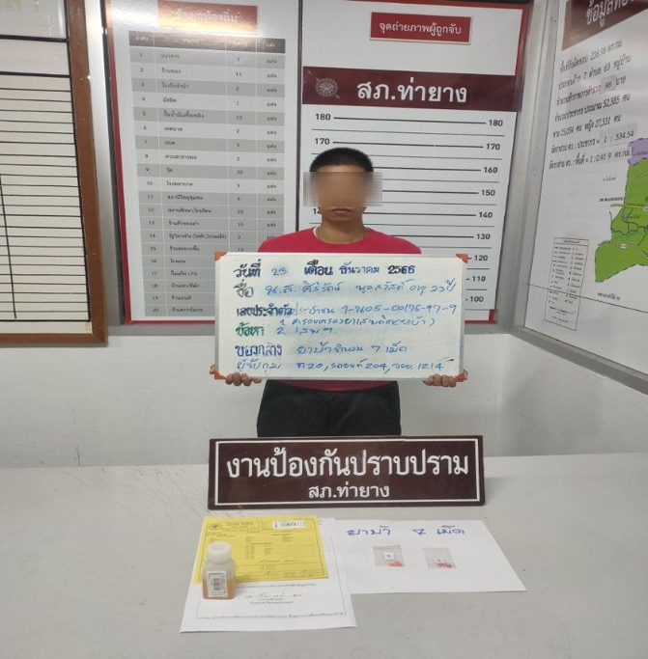
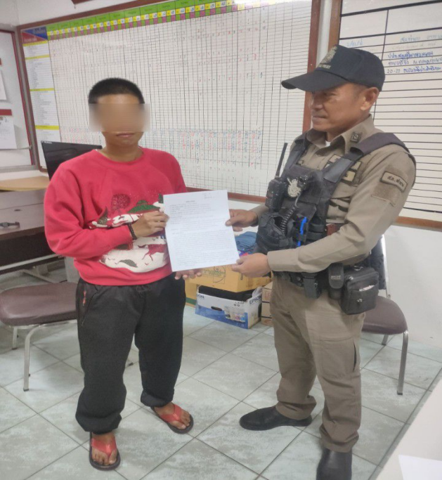
สภ.ท่ายาง
เรียนผู้บังคับบัญชา วันที่ ( 23 ธ.ค.2566 ) โดยการอำนวยการสั่งการของ พ.ต.อ.โชคชัย เนียลเซ็น ผกก.สภ.ท่ายาง​
พ.ต.ท.นำพล พวงไพโรจน์ รองผกก.ป.สภ.ท่ายาง ,พ.ต.ท.บุญธรรม ขาวปลั่ง สวป.สภ.ท่ายาง ,ว่าที่ พ.ต.ต.ธรรมนาวิน ภูโต สวป.(ชส.) สภ.ท่ายาง สั่งการมอบหมายให้ ร.ต.ท.ธนัท สว่างจิตต์ รอง สว.(ป.) สภ.ท่ายาง ร้อยเวร 20
(หัวหน้าชุด) สายตรวจรถยนต์ 204 พร้อม สายตรวจ จยย.1214 ได้ร่วมกันจับกุม 1. น.ส.ศิริรัตน์ พูลสวัสดิ์ อายุ 23 ปี ที่อยู่ 55 ม.5 ต.ท่ายาง อ.ท่ายางจ.เพชรบุรี โดยแจ้งข้อกล่าวหาว่า
1. มียาเสพติดให้โทษประเภท1(ยาบ้า)ไว้ในความครอบครองโดยไม่ได้รับอนุญาต
2.เสพยาเสพติดให้โทษประเภท1(ยาบ้า)โดยผิดกฎหมาย
พร้อมด้วยของกลาง 1ยาเสพติดให้โทษประเภท1(ยาบ้า)จำนวน 7 เม็ด
2. น้ำปัสสาวะ 1 ขวด
3. เอกสารรับรองผลการตรวจฯจาก รพ.ท่ายาง จำนวน 1 ฉบับ
ในการจับกุมผู้ต้องหาครั้งนี้เป็นการจับกุมตามความผิดซึ่งหน้าและจนท.ชุดจับกุมได้ปฎิบัติหน้าที่ตาม.
"พ.ร.บ.ป้องกันและปราบปรามการทรมานและการกระทำให้บุคคลสูญหาย พ.ศ.2565" ทุกอย่างครบถ้วนตามเอกสารที่แนบมาทั้งหมดทุกขั้นตอน นำตัวผู้ถูกจับส่ง พนักงานสอบสวน สภ.ท่ายาง เพื่อดำเนินการตามกฎหมายต่อไป

